Escola Municipal de Educação Básica Augustinho Marcon.
Catanduvas, 19 a 30 de abril de 2021.
Diretora: Tatiana Bittencourt Menegat.
Assessora Técnica Pedagógica: Maristela Apª. Borella Baraúna.
Assessora Técnica Administrativa: Margarete Petter Dutra.
Professora: Angela Marilha Garcia Miotto.
Aluno (a): .....................................................................................
4º Ano “1” e “2”

ATIVIDADES 9ª e 10ª SEMANA – 19/04 A 30/04
Aula de Língua Portuguesa
Queridos alunos, pais e/ou responsáveis:
Seguem atividades para que continuem desenvolvendo DISTRIBUINDO-AS NO DECORRER DAS SEMANAS.

- OBSERVAÇÃO: Olá crianças a partir desta semana estaremos trabalhando com apostila Aprende Brasil, então leia com atenção e faça o que se pede nas páginas citadas.
- LÍNGUA PORTUGUESA: páginas 05, 06, 07, 08, 10, 11,12, 13, 14, 15, 16 e 17 (a atividade da página 09 não precisa ser realizada).
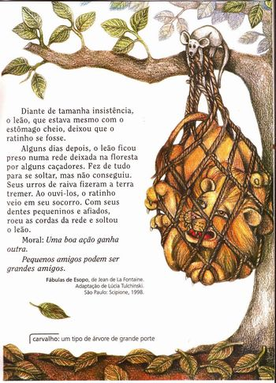
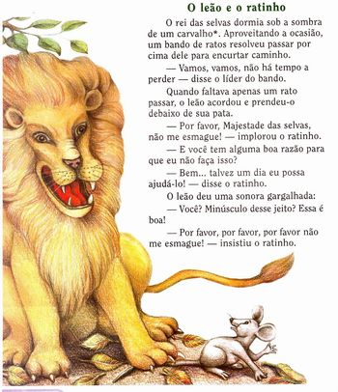
- Leia com atenção a fábula: O Leão e o Ratinho.

- Após a leitura, copiar e responder as perguntas em seu caderno.

- O que é uma fábula?
R: .......................................................................................................................................................................
............................................................................................................................................................................

- Quem são os personagens da fábula que você leu?
R: ........................................................................................................................................................................
............................................................................................................................................................................
- Como você descreve cada personagem desta fábula?
R: ........................................................................................................................................................................
............................................................................................................................................................................

- O que chamou sua atenção na história?
R: ........................................................................................................................................................................
............................................................................................................................................................................

- Onde aconteceu a história?
R: ........................................................................................................................................................................
............................................................................................................................................................................

- Que ensinamento esse texto nos proporciona?
R: ........................................................................................................................................................................
............................................................................................................................................................................

- Quantos parágrafos têm o texto?
R: ........................................................................................................................................................................
............................................................................................................................................................................

- Na sombra de qual árvore o leão dormia?
R: ........................................................................................................................................................................

- Quais os sinais de pontuação aparecem no texto?
R: ........................................................................................................................................................................

- No texto há um sinal de pontuação que indica a fala de um personagem. Que sinal é esse?
R: ........................................................................................................................................................................

- A fábula termina com a moral: “uma boa ação ganha outra”. Isso quer dizer que:

( ) quem faz o bem é recompensado;
( ) quem ama deve ser pago;
( ) o amor deve ser correspondido.

Aula de Matemática

- Seguindo as pistas, descubra que número representa cada questão.
- Pistas:
- O algarismo das unidades é 1;
- O algarismo das dezenas é o dobro do algarismo das unidades;
- O algarismo das centenas é o dobro do algarismo das dezenas;
- O algarismo dos milhares é o dobro do algarismo das centenas.
R: .....................................................................................................................................................................
- Pistas:
- As duas primeiras ordens trazem zero;
- O algarismo das centenas é 4;
- O algarismo 7 tem valor posicional 7.000;
- O algarismo de maior valor é 2;
- É um número com 5 algarismos.
R: ........................................................................................................................................................................
Observação: Você poderá desenhar em seu caderno o quadro posicional para te ajudar a descobrir os números acima.
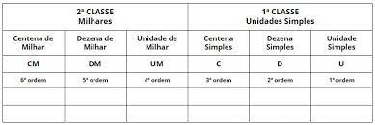

- Represente os números na forma decomposta.

5.637 = 5000+600+30+7
25 = ....................................................................................................................................................................
964 = ..................................................................................................................................................................
4.552 =...............................................................................................................................................................
2.985 =...............................................................................................................................................................
8.302 = ..............................................................................................................................................................
6.210 = ..............................................................................................................................................................

- Circule o número que, em cada situação, represente exatamente o valor posicional a que se refere:

123 = 2 20 200
349 = 9 90 900
567 = 5 50 500
230 = 2 20 200
995 = 5 50 500
234 = 3 30 300
275 = 6 60 600
180 = 8 80 800

- Vamos relembrar alguns conteúdos?
- ORDENS E CLASSES;
- VALOR ABSOLUTO E VALOR RELATIVO.
Para isso assista os vídeos:
- https://www.youtube.com/watch?v=wC_iZE-PL7Y

- https://www.youtube.com/watch?v=DGDAoMed90o
Vamos praticar!
- Dependendo da posição que o algarismo ocupa no numeral, ele terá um valor diferente. A esse valor damos o nome de VALOR RELATIVO ou VALOR POSICIONAL.
4 - Escreva o valor posicional que ocupa o algarismo destacado em cada numeral:
- 242=.......................................
- 31= ........................................
- 623= .......................................
- 827= .......................................
- 543= .......................................
- 811= .......................................
- 20= .......................................
- 1809= ......................................
- 4739= ......................................
- Os algarismos que terão o mesmo valor sem considerar a ordem que ocupam no numeral, damos
nome de VALOR ABSOLUTO.

5 - Observando o numeral, complete: 4256
A) O valor absoluto do algarismo 6 é? ...................................
B) O valor absoluto do algarismo 2 é? ...................................
C) 4 é o valor absoluto do algarismo? ....................................
D) 5 é o valor absoluto do algarismo? ....................................
E) Desenhe o quadro de valor ou quadro posicional e coloque o número conforme as ordens.

6 - Observando o número 629, responda:

A) Qual é o valor absoluto do algarismo 6? .....................................................
B) Qual é o valor absoluto do algarismo 9 ........................................................
C) Qual é o algarismo de maior valor absoluto? ................................................
D) Qual é o algarismo de menor valor absoluto? ...............................................
E) Qual é o valor relativo do algarismo 9? .........................................................
F) Qual é o valor relativo do algarismo 2? .........................................................
G) Qual é o algarismo de menor valor relativo? ...............................................
H) Qual é o algarismo de maior valor relativo? .................................................

7 - Vamos formar um numeral com 4 algarismos assim:

* Um deles tem valor relativo igual a 300.
* O outro tem valor absoluto igual a 5 e ocupa a ordem das unidades de milhar.
* O outro tem o valor relativo igual a 40.
* Os algarismos das ordens das unidades simples e das dezenas têm o mesmo valor absoluto.
Este numeral é: ...........................................

8 - Escreva os números de 1150 a 1250.
........................................................................................................................................................................................................................................................................................................................................................................................................................................................................................................................................................................................................................................................................................................................................................................................................................................................................................................................................................................................................................................................................................................................................................................................................................................................................................................................................................................................................................................................................................................................................................................................................................................................................................................................................................................................................................................................................................................................................................................................................................................................................................................................................................................................................................................................................................................................................................................................................................................................................................................
............................................................................................................................................................................
............................................................................................................................................................................
BOA SEMANA!!!
OBSERVAÇÃO: AS ATIVIDADES DEVERÃO SER ENTREGUES NA ESCOLA NA SEGUNDA-FEIRA DIA 02/05 PARA CORREÇÃO DAS ATIVIDADES.

